- الاطار التطبيقي وتحليل الدراسة وتفريغ البيانات
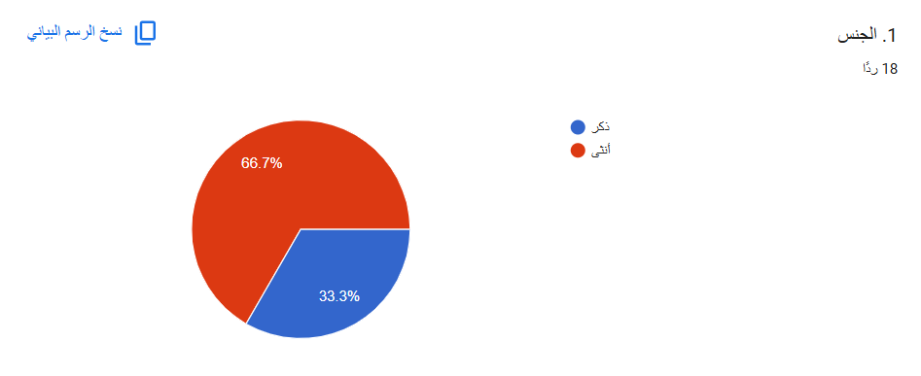

تظهر نتائج الرسم البياني الخاص بمتغير الجنس أن غالبية أفراد عينة الدراسة هم من الإناث؛ حيث بلغت نسبتهن 66.7% (بواقع 12 مشاركة)، بينما بلغت نسبة الذكور 33.3% (بواقع 6 مشاركين) من إجمالي حجم العينة البالغ (18) مشاركاً.
التفوق العددي للإناث في هذه العينة القصدية إلى التزايد الملحوظ في نشاط المرأة السعودية في مجالات الريادة الرقمية والعمل الحر المبني على الهوايات والمواهب المنزلية والحرفية (مثل: التصميم، الحرف اليدوية، صناعة المحتوى، والطهي). حيث يمثل الإعلام الرقمي منصة خصبة ومستقلة تتيح للإناث تحويل شغفهن ومواهبهن إلى مشاريع تجارية واعدة بمرونة عالية، وهو ما يتسق مع توجهات رؤية المملكة 2030 في تمكين المرأة وزيادة مشاركتها الاقتصادية.
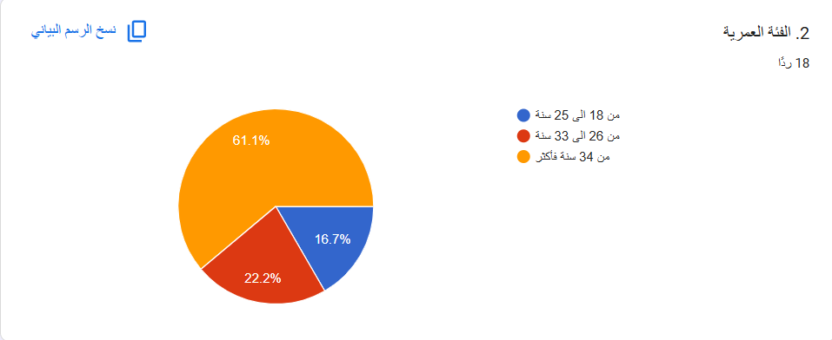

تظهر نتائج الرسم البياني المقابل أن الفئة العمرية "من 34 سنة فأكثر" تصدرت إجابات أفراد العينة بنسبة بلغت 61.1% (بواقع 11 مشاركاً)، تلتها الفئة العمرية "من 26 إلى 33 سنة" بنسبة 22.2% (بواقع 4 مشاركين)، بينما جاءت الفئة العمرية الشبابية "من 18 إلى 25 سنة" في المرتبة الأخيرة بنسبة 16.7% ( ( بواقع 3 مشاركين)
تشير الهيمنة الواضحة لفئة (34 سنة فأكثر) إلى أن أصحاب هذه الفئة يمتلكون استقراراً مهارياً وخبرة أطول في هواياتهم ومواهبهم، مما يجعلهم أكثر قدرة وجاهزية لاتخاذ قرار تحويلها إلى مشاريع تجارية ذات عائد مالي. كما تعكس هذه النتيجة أن الاستفادة من منصات الإعلام الرقمي للتحول التجاري لا تقتصر على فئة الشباب حديثي التخرج، بل تمتد لتشمل ذوي الخبرات الذين يجدون في الإعلام الرقمي وسيلة مرنة وموازية لتطوير دخلهم أو ممارسة شغفهم التجاري، وهو ما يدعم افتراضات نظرية الاعتماد حول استخدام الوسائل الرقمية لتمكين القرارات الاستثمارية بناءً على الخبرات التراكمية.
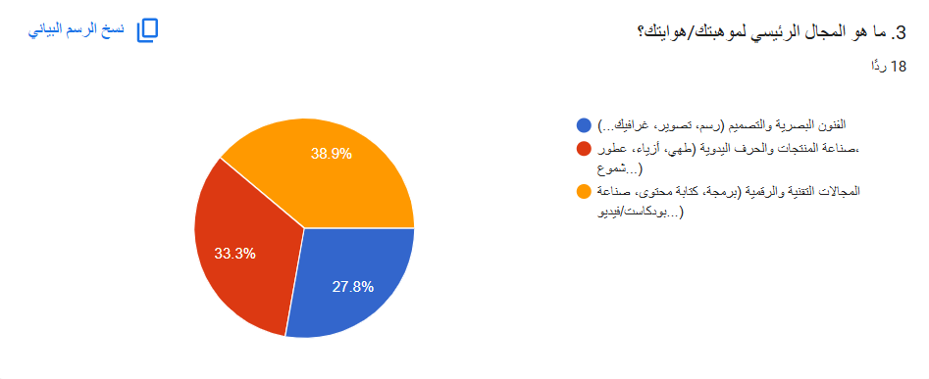

تُظهر نتائج الرسم البياني المقابل تنوعاً متوازناً وجيداً في مجالات المواهب لدى أفراد العينة، حيث احتلت "المجالات التقنية والرقمية" المرتبة الأولى بنسبة 38.9% (بواقع 7 مشاركين)، تلتها في المرتبة الثانية "صناعة المنتجات والحرف اليدوية" بنسبة 33.3% (بواقع 6 مشاركين)، وجاءت "الفنون البصرية والتصميم" في المرتبة الثالثة بنسبة 27.8% (بواقع 5 مشاركين)
يعكس هذا التوزيع الشامل لكافة الخيارات المتاحة أن ظاهرة تسويق المواهب عبر الإعلام الرقمي لا تقتصر على قطاع محدد، بل تشمل مختلف أنواع المهارات. وتفسر صدارة "المجالات التقنية والرقمية" بطبيعة المنتجات الرقمية (كالبرمجة وصناعة المحتوى) التي تتطلب بطبعها وسائط إعلامية رقمية لتوزيعها وتسويقها. كما تؤكد النسبة المرتفعة للحرف اليدوية والفنون البصرية (والتي تشكل معاً 61.1%) على الدور المحوري للإعلام الرقمي كمعرض افتراضي يتيح للمنتجين والمصممين المحليين الوصول لشرائح جماهيرية واسعة وتجاوز العقبات الجغرافية والتسويقية التقليدية.
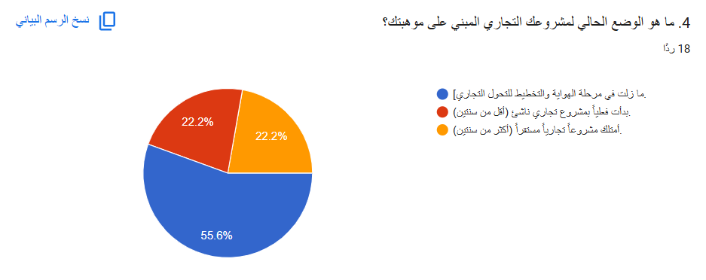

يشير الرسم البياني المقابل إلى أن أكثر من نصف أفراد العينة يقعون ضمن فئة "ما زلت في مرحلة الهواية والتخطيط للتحول التجاري" بنسبة بلغت 55.6% (بواقع 10 مشاركين)، بينما تتساوى النسب بين أصحاب المشاريع الفعلية؛ حيث بلغت نسبة أصحاب "المشاريع التجارية الناشئة (أقل من سنتين)" 22.2% (بواقع 4 مشاركين)، ونفس النسبة 22.2% لأصحاب "المشاريع التجارية المستقرة (أكثر من سنتين)" (بواقع 4 مشاركين
تُعد هذه النتيجة ذات أهمية جوهرية لخدمة أهداف البحث والربط بـ نظرية الاعتماد على وسائل الإعلام؛ حيث توضح البيانات أن المجموع الكلي للمشاركين الذين دخلوا مرحلة التحول التجاري الفعلي (سواء ناشئ أو مستقر) يشكل نسبة 44.4%، مما يمنح الدراسة رصيداً كافياً لقياس الأثر السلوكي والفعلي للإعلام الرقمي.
في المقابل، فإن وجود نسبة 55.6% في مرحلة التخطيط يعكس حقيقة أن هناك كتلة حيوية واسعة من أصحاب المواهب تعتمد على الإعلام الرقمي في هذه المرحلة بالذات للتعرض للمحتوى التسويقي والإسترشادي، وبناء الوعي الاستثماري قبل الإقدام على المخاطرة المالية. وهو ما يؤكد افتراض النظرية بأن الاعتماد على الرسائل الإعلامية يمر بمراحل تتابع حتمية تبدأ بالتأثير المعرفي والوجداني (التخطيط والتشكيل) وصولاً إلى التأثير السلوكي (التأسيس والاستقرار التجاري).
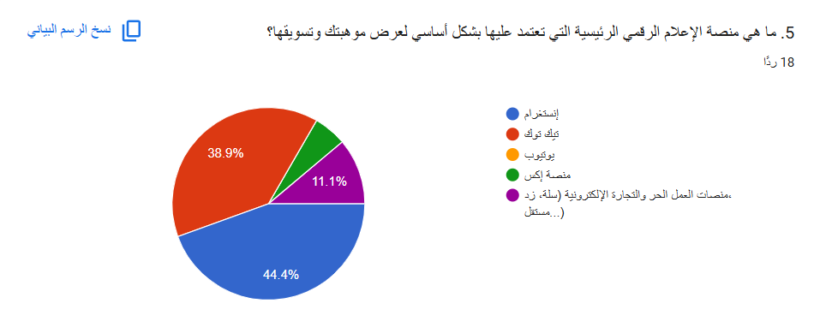

تظهر نتائج الرسم البياني تصدر منصة "إنستغرام" كأكثر المنصات الرقمية اعتُماداً عليها من قبل أفراد العينة لعرض مواهبهم وتسويقها بنسبة 44.4% (بواقع 8 مشاركين)، تلتها بفارق بسيط منصة "تيك توك" بنسبة 38.9% (بواقع 7 مشاركين). بينما بلغت نسبة الاعتماد على "منصات العمل الحر والتجارة الإلكترونية" 11.1% (بواقع مشاركَيْن)، وجاءت "منصة إكس" بنسبة 5.6% (بواقع مشارك واحد)، في حين لم تسجل منصة "يوتيوب" أي نسبة في هذه العينة.
تُعزى السيادة الواضحة لمنصتي (إنستغرام وتيك توك) بـ مجموع 83.3% إلى طبيعة الإعلام الرقمي الحديث المتجه بقوة نحو "المحتوى البصري والمقاطع القصيرة وتتكامل هذه النتيجة بشكل مباشر مع أبعاد نظرية الاعتماد على وسائل الإعلام؛ حيث يبحث أصحاب المواهب عن المنصات التي تتيح "أعلى معدل انتشار وتفاعل جماهيري" بأقل تكلفة إنتاجية.
وتوفر منصة إنستغرام بيئة مثالية كمعرض بصري منظم يستعرض المنتجات والخدمات بجودة عالية، بينما تتيح خوارزميات تيك توك الوصول السريع لشرائح جديدة من المستهلكين دون الحاجة لقاعدة جماهيرية سابقة. كما أن انخفاض الاعتماد على منصات التجارة الإلكترونية المباشرة (مثل سلة وزد) يعود إلى كون نسبة كبيرة من العينة (كما ظهر في السؤال الرابع) ما زالت في مرحلة التخطيط أو المشاريع الناشئة التي تعتمد على منصات التواصل الاجتماعي لبناء القاعدة الجماهيرية قبل الانتقال للإنشاء الكامل للمتاجر الإلكترونية.
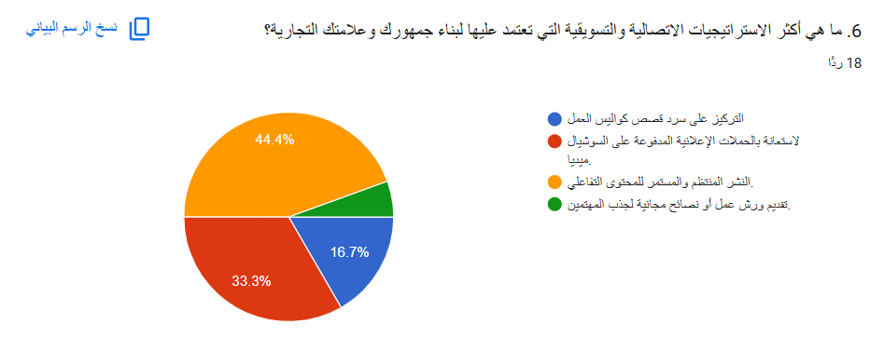

تُظهر نتائج الرسم البياني المقابل تصدر استراتيجية "النشر المنتظم والمستمر للمحتوى التفاعلي" كأكثر الاستراتيجيات الاتصالية اعتماداً لدى أفراد العينة لبناء الجمهور والعلامة التجارية بنسبة 44.4% (بواقع 8 مشاركين). وجاءت استراتيجية "الاستعانة بالحملات الإعلانية المدفوعة على السوشيال ميديا" في المرتبة الثانية بنسبة 33.3% (بواقع 6 مشاركين)، ثم "التركيز على سرد قصص كواليس العمل" بنسبة 16.7% (بواقع 3 مشاركين)، وأخيراً "تقديم ورش عمل أو نصائح مجانية" بنسبة 5.6% (بواقع مشارك واحد).
تُجسد هذه النتائج فهم أصحاب المواهب والرواد لآليات عمل شبكات التواصل الاجتماعي الحديثة؛ حيث يُعد "الاستمرار والتفاعل" المحرك الأساسي لخوارزميات المنصات لتوسيع نطاق الوصول المجاني
وتتكامل هذه النتائج بوضوح مع نظرية الاعتماد على وسائل الإعلام؛ إذ إن الاعتماد المتبادل بين صانع المحتوى (صاحب الموهبة) والجمهور يتطلب تغذية راجعة وتواصلاً مستمراً لبناء "الثقة والولاء للعلامة التجارية". كما تشير النسبة المرتفعة للاستعانة بالإعلانات المدفوعة (33.3%) إلى إدراك العينة لأهمية التسويق الرقمي المأجور كأداة تسريع سريعة للتحول التجاري وتجاوز مرحلة الهواية إلى التواجد الاستثماري الفعلي في السوق السعودي.

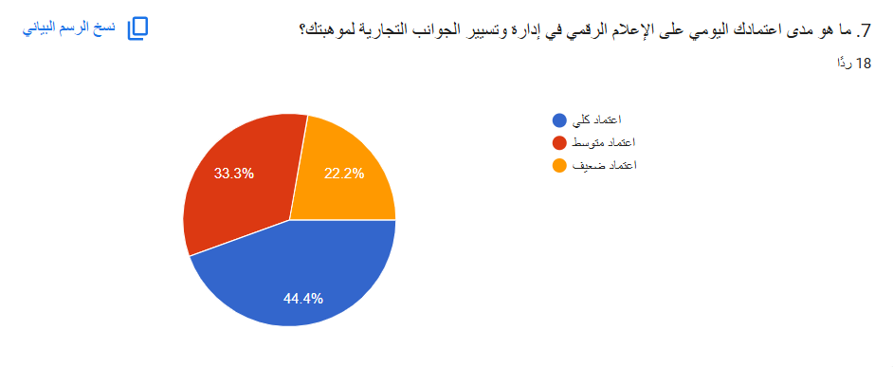

تُظهر نتائج الرسم البياني المقابل أن الفئة الأكبر من أفراد العينة تعتمد بشكل "كلي" على الإعلام الرقمي في إدارة وتسيير الجوانب التجارية لمواهبهم بنسبة بلغت 44.4% (بواقع 8 مشاركين). وجاءت فئة "الاعتماد المتوسط" في المرتبة الثانية بنسبة 33.3% (بواقع 6 مشاركين)، بينما أعرب 22.2% من أفراد العينة عن "اعتماد ضعيف" (بواقع 4 مشاركين).
تعتبر هذه النتيجة مؤشراً محشورا يخدم الفرضية الرئيسة للدراسة والمستمدة مباشرة من "نظرية الاعتماد على وسائل الإعلام"؛ إذ إن مجموع الفئات التي تعتمد بشكل مرتفع إلى متوسط يصل إلى 77.7%.
ويعكس هذا الاعتماد الكثيف التحول الهيكلي في بيئة الأعمال السعودية، حيث لم يعد الإعلام الرقمي مجرد وسيلة ترفيهية أو أداة ثانوية للعرض، بل أصبح بنية تحتية تشغيلية وتكريسيه تعتمد عليها العينة في بناء الوعي، واستقبال الطلبات، والتواصل مع العملاء، وإدارة المبيعات اليومية. أما نسبة "الاعتماد الضعيف" (22.2%)، فتتسق منطقياً مع ما كشفه السؤال الرابع حول وجود نسبة من المشاركين ما زالوا في مرحلة الهواية المبكرة ولم يبدأوا بالاستثمار التجاري الفعلي بعد.
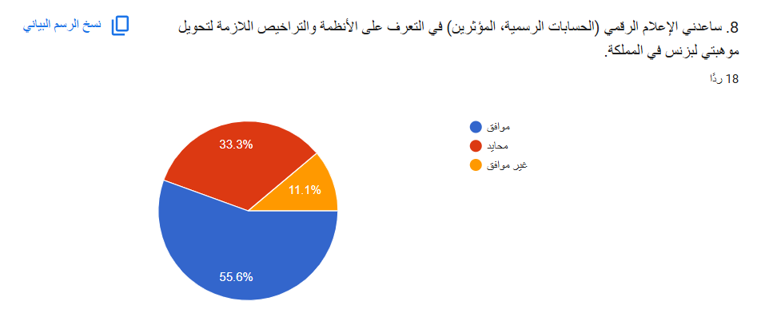

تُظهر نتائج الرسم البياني المقابل أن أكثر من نصف أفراد العينة يوافقون على أن الإعلام الرقمي (عبر الحسابات الرسمية والمؤثرين) ساعدهم في التعرف على الأنظمة والتراخيص اللازمة لتحويل مواهبهم إلى مشاريع تجارية، بنسبة بلغت 55.6% (بواقع 10 مشاركين). في حين أبدى 33.3% من أفراد العينة موقفاً "محايداً" (بواقع 6 مشاركين)، بينما بلغت نسبة غير الموافقين 11.1% (بواقع مشاركَيْن).

تُبرز هذه النتيجة المحور الأساسي لـ "التأثير المعرفي ضمن نظرية الاعتماد على وسائل الإعلام. فالإعلام الرقمي لم يعد يقتصر على كونه قناة تسويقية للمنتجات، بل أصلح يقوم بدور "الوسيط المعرفي والتشريعي" الذي يقلل من حالة عدم اليقين لدى أصحاب المواهب الراغبين في التحول لنشاط تجاري رسمي.
ويعكس إقرار غالبية العينة (55.6%) بهذا الدور نجاح الجهات الحكومية السعودية والمؤثرين المتخصصين في توظيف منصات التواصل لإيصال التسهيلات والتشريعات (مثل شهادات العمل الحر، وتراخيص المنصات) بسلاسة. أما نسبة المحايدين (33.3%)، فترتبط بوجود جزء من العينة ما زال في مرحلة التخطيط المبكرة ولم يصل بعد إلى مرحلة البحث الفعلي عن الإجراءات القانونية والتراخيص الرسمية.
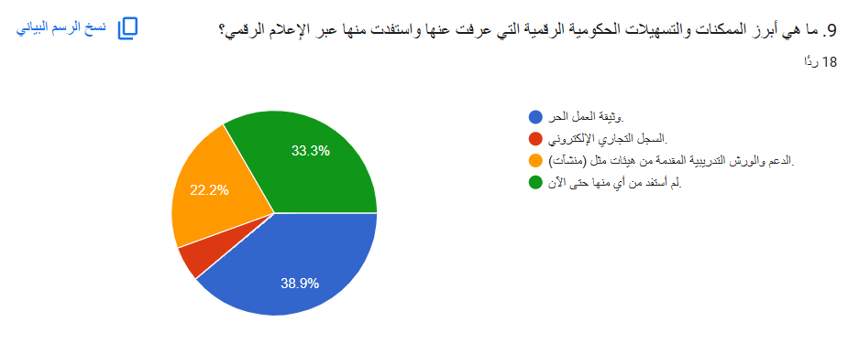

تُظهر نتائج الرسم البياني المقابل أن "وثيقة العمل الحر" جاءت في مقدمة التسهيلات الحكومية التي عرف عنها أفراد العينة واستفادوا منها عبر الإعلام الرقمي بنسبة 38.9% (بواقع 7 مشاركين). بينما أفاد 33.3% من العينة بـ "عدم الاستفادة من أي منها حتى الآن" (بواقع 6 مشاركين). وتلت ذلك أشكال "الدعم والورش التدريبية المقدمة من هيئات مثل (منشآت)" بنسبة 22.2% (بواقع 4 مشاركين)، وأخيراً "السجل التجاري الإلكتروني" بنسبة 5.6% (بواقع مشارك واحد).
تعكس هذه النتائج الدور التطبيقي لوسائل الإعلام الرقمية في تحويل "الوعي التنظيمي" إلى "تمكين فعلي"؛ حيث تُعد وثيقة العمل الحر الخيار الأبرز والأنسب لأصحاب المواهب نظراً لمرونتها وسهولة إصدارها إلكترونياً، مما يتناسب مع طبيعة المشاريع المتناهية الصغر والناشئة.
وتتكامل هذه النتائج مع نظرية الاعتماد على وسائل الإعلام في بعدها السلوكي؛ فالاعتماد على الحسابات الحكومية والمنصات التوعوية أثمر عن اتخاذ خطوات إجرائية نحو إضفاء الصفة الرسمية على الأعمال التجاريّة. أما نسبة الـ 33.3% التي لم تستفد بعد، فتتسق كلياً مع نتائج السؤال الرابع (حيث إن 55.6% لا يزالون في مرحلة التخطيط والأنشطة الهواة)، مما يعني أن حاجتهم للاستفادة من هذه الممكنات ستتفعّل بمجرد انتقالهم الفعلي لمرحلة التأسيس التجاري.
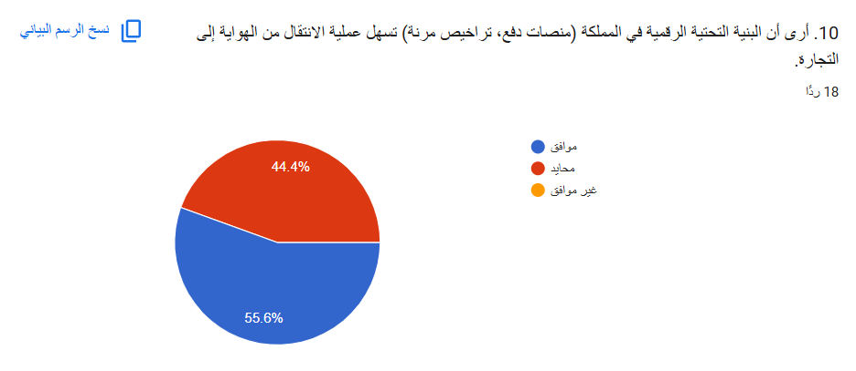

تُظهر نتائج الرسم البياني المقابل أن أغلبية أفراد العينة يوافقون على أن البنية التحتية الرقمية في المملكة (مثل منصات الدفع الإلكتروني، والتراخيص المرنة) تسهل عملية الانتقال من الهواية إلى التجارة بنسبة بلغت 55.6% (بواقع 10 مشاركين). في حين أبدى 44.4% من أفراد العينة موقفاً "محايداً" (بواقع 8 مشاركين)، مع انعدام تام لنسبة "غير الموافقين" (0.0%).
تُبرز هذه النتيجة غياب أي اتجاه سلبي لدى أفراد العينة تجاه البنية التحتية الرقمية في المملكة، وهو ما ينعكس مستقبلاً على تقليل "حواجز الدخول للأسواق التجارية.
وتتكامل هذه النتائج مع نظرية الاعتماد على وسائل الإعلام من حيث توفر "البيئة المُمكّنة"؛ إذ إن الاعتماد على الإعلام الرقمي في التسويق وبناء الجمهور لا يمكن أن يتحول إلى مخرجات سلوكية واقتصادية ملموسة إلا بوجود نظام إيكولوجي رقمي متكامل. فوجود منصات دفع سريعة وتراخيص مرنة يترجم "الوعي المعرفي والدافع الوجداني" لدى أصحاب المواهب إلى "سلوك تجاري فعلي". أما نسبة المحايدين (44.4%)، فتفسرها طبيعة العينة التي لم يخض جزء منها بعد كافة تفاصيل المعاملات المالية والتشغيلية المتقدمة لكونهم ما زالوا في مرحلة الهواية أو التخطيط الأولي.
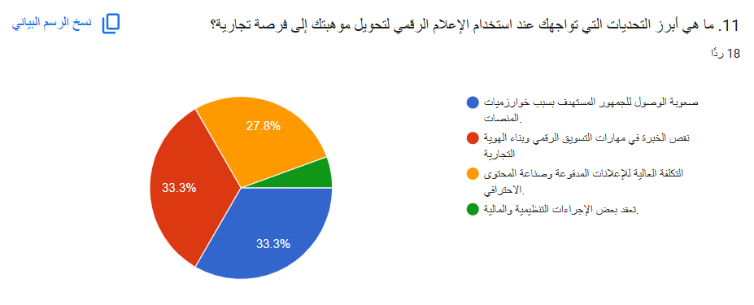

تُظهر نتائج الرسم البياني المقابل انقسام أفراد العينة بين تحَدّيَيْن رئيسيَيْن في صدارة المعوقات؛ حيث تساوت نسبة من يرون أن "صعوبة الوصول للجمهور المستهدف بسبب خوارزميات المنصات" هي التحدي الأكبر مع من يشتكون من "نقص الخبرة في مهارات التسويق الرقمي وبناء الهوية التجارية" بنسبة 33.3% لكل منهما (بواقع 6 مشاركين لكل خيار). وجاءت "التكلفة العالية للإعلانات المدفوعة وصناعة المحتوى الاحترافي" في المرتبة الثانية بنسبة 27.8% (بواقع 5 مشاركين)، بينما يرى 5.6% فقط أن التحدي يكمن في "تعقد بعض الإجراءات التنظيمية والمالية" (بواقع مشارك واحد).
تكشف هذه النتائج عن طبيعة العوائق ذات البعد الفني والمهاري مقارنة بالعوائق التنظيمية؛ إذ تشير النسبة المنخفضة جداً لتحدي "الإجراءات التنظيمية" (5.6%) إلى فاعلية البيئة التشريعية والتسهيلات الحكومية المتاحة بالمملكة (المشار إليها في الأسئلة 8 و9 و10)، مما ينقل تركيز رواد الأعمال نحو التحديات التقنية والمهارية.
وتتصل هذه النتائج بـ نظرية الاعتماد على وسائل الإعلام اتصالات وثيقاً؛ حيث يظهر أن الفجوة الرئيسية التي تعوق اكتمال التأثير السلوكي تكمن في "القدرة التقنية والمهارية" على التعامل مع وسائل الإعلام وليس في توفر الوسائل ذاتها. إن خوارزميات المنصات الرقمية المتغيرة باستمرار تفرض على صاحب الموهبة أن يمتلك مهارات تسويقية وصناعة محتوى متقدمة لتجاوز الانخفاض في الوصول المجاني ($Organic Reach$). وبالتالي، فإن معالجة هذه التحديات تقتضي تقديم برامج تدريبية موجهة لتطوير مهارات التسويق الرقمي لصناع المحتوى وأصحاب المواهب.
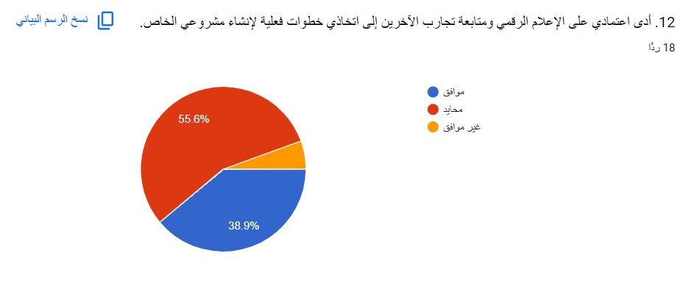

تُظهر نتائج الرسم البياني المقابل أن النسبة الأكبر من أفراد العينة أبدوا موقفاً "محايداً" اتجاه عبارة "أدى اعتمادي على الإعلام الرقمي ومتابعة تجارب الآخرين إلى اتخاذي خطوات فعلية لإنشاء مشروعي الخاص" بنسبة بلغت 55.6% (بواقع 10 مشاركين). في حين وافق 38.9% من أفراد العينة على هذه العبارة (بواقع 7 مشاركين)، وأبدى 5.6% عدم موافقتهم (بواقع مشارك واحد).
تُجسّد هذه النتيجة أبعاد نظرية الاعتماد على وسائل الإعلام في التمييز بين التأثيرات الوجدانية/المعرفية والتأثيرات السلوكية الإجرائية حيث إن التعرض للمحتوى الرقمي ومتابعة قصص نجاح الآخرين يسهم بقوة في تشكيل الدوافع ورفع درجة الوعي (تأثير معرفي ووجداني)، إلا أن الانتقال لـ "الاتخاذ الفعلي لخطوات التأسيس" (تأثير سلوكي) يتأثر بمتغيرات خارجية أخرى مثل توفر رأس المال، وجاهزية الموهبة، والقدرة على إدارة المخاطر.
وتتطابق غلبة الحياد (55.6%) اتساقاً تاماً مع نتائج السؤال الرابع التي أظهرت أن 55.6% من أفراد العينة ما زالوا في مرحلة "الهواية والتخطيط"، مما يعني أنهم في طور الاستهلال والتحفيز ولم يتخذوا بعد الخطوات التنفيذية المباشرة لإنشاء المشروع. بينما تعكس نسبة الموافقين (38.9%) الشريحة التي تحولت بالفعل إلى مشاريع ناشئة ومستقرة، مما يؤكد أن الإعلام الرقمي يشكل محفزاً سلوكياً حقيقياً بمجرد نضج الظروف الذاتية والموضوعية لصاحب الموهبة.
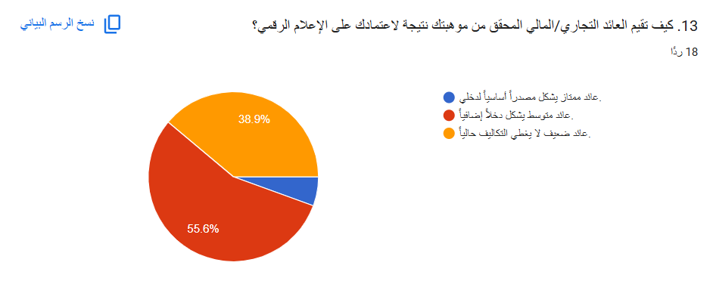

تُظهر نتائج الرسم البياني المقابل أن أكثر من نصف أفراد العينة يقيّمون العائد التجاري والمالي المحقق من مواهبهم نتيجة اعتمادهم على الإعلام الرقمي بأنه "عائد متوسط يشكل دخلاً إضافياً" بنسبة بلغت 55.6% (بواقع 10 مشاركين). في حين رأى 38.9% من العينة أن العائد "ضعيف لا يغطي التكاليف حالياً" (بواقع 7 مشاركين)، بينما بلغت نسبة من يملكون "عائداً ممتازاً يشكل مصدراً أساسياً للدخل" 5.5% (بواقع مشارك واحد).
تشكل هذه النتيجة الذروة التطبيقية لـ التأثيرات السلوكية والاقتصادية ضمن نظرية الاعتماد على وسائل الإعلام؛ إذ تُثبت البيانات أن الاعتماد على الإعلام الرقمي ينعكس بشكل ملموس ومستدام كـ "مُحفز للاقتصاد الفردي والدخل الإضافي" لدى أغلبية الممارسين (55.6%)، مما يتماشى مع أهداف رؤية المملكة 2030 في تنويع مصادر الدخل ودعم الاقتصاد الحيوي والمشاريع متناهية الصغر.
أما نسبة الـ 38.9% التي سجلت عائداً ضعيفاً، فهي تتسق تماماً مع النتائج السابقة في البحث (تحديداً السؤالين 4 و11)؛ حيث ترتبط هذه الفئة بالمشاركين الذين لا يزالون في مرحلة التخطيط والهواية أو أولئك الذين يواجهون تحديات مهارية وتنافسية في خوارزميات المنصات والتسويق الرقمي. بينما تعكس نسبة الـ 5.5% الحالات الممتازة التي استطاعت تحقيق النضج الاستثماري الكامل وتحويل الموهبة إلى نشاط تجاري رئيسي ومستقر.

- نتائج الدراسة:
- تتسم المواهب والأنشطة لدى العينة بالتنوع والشمولية، مع وجود كُتلة حرجة تركز على المجالات الفنية واليدوية/الحرفية التي تعتمد بدرجة أساسية على العرض البصري الجذاب.
- يُشكل التسويق التجاري وبناء العلامة الشخصية المحرك والهدف الأساسي الأبرز لصناع المحتوى وأصحاب المواهب عند استخدام منصات التواصل الاجتماعي.
- يتسق السلوك الاستثماري للعينة مع امتلاكهم خبرة تراكمية ممتدة في ممارسة مواهبهم، مما يجعلهم أكثر جاهزية للتحول نحو قطاع الأعمال.
- يقع أكثر من نصف أفراد العينة في مرحلة الهواية والتخطيط للتحول التجاري، بينما يتوزع النصف الآخر بالتساوي بين مشاريع ناشئة ومشاريع مستقرة.
- تصدر منصتا إنستغرام و تيك توك قائمة المنصات الأكثر اعتماداً لعرض المواهب، مما يؤكد محورية المحتوى البصري والمقاطع القصيرة في التسويق الحديث.
- تُعد استراتيجية النشر المنتظم والمستمر للمحتوى التفاعلي هي الأداة الاتصالية الأكثر استخداماً لبناء الجمهور والعلامة التجارية.
- يُبدي غالبية أفراد العينة اعتماداً بدرجة (كلي أو متوسط) على الإعلام الرقمي في إدارة وتسيير الأنشطة التجارية اليومية لمواهبهم.
- يسهم الإعلام الرقمي بفاعلية في زيادة الوعي المعرفي بالأنظمة والتراخيص الحكومية اللازمة للتحول التجاري
- تُعتبر"وثيقة العمل الحر أبرز التسهيلات المُمكّنة التي تم التعرف عليها والاستفادة منها عبر الإعلام الرقمي
- تحظى البنية التحتية الرقمية في المملكة (منصات الدفع والتراخيص المرنة) بـ تقييم إيجابي مرتفع يسهل الانتقال من الهواية إلى التجارة، دون تسجيل أي اتجاه سلبي.
- تنحصر العوائق الرئيسية التي تواجه العينة في تغير خوارزميات المنصات و نقص الخبرة في مهارات التسويق الرقمي ، مع تراجع كبير للعوائق التنظيمية والتشريعية.
- يؤثر الإعلام الرقمي ومتابعة قصص النجاح في تعزيز الدافعية للتأسيس
- حقق الاعتماد على الإعلام الرقمي مخرجات اقتصادية ملموسة، حيث يمثل دخلاً إضافياً متوسطا لأغلبية الممارسين مما يعزز مفاهيم الاقتصاد الفردي وتنوع مصادر الدخل.

